1. Введение
Цель данного документа – описать текущий процесс (AS-IS) контроля качества муки.

2. Участники процесса
№ | Роли | Действия
1 | Лаборанты | контролируют качество муки каждые 2 часа
2 | Мастер
3 | Обойщик
3. Контроль качества муки
1. Каждые 2 часа лаборанты берут пробу муки и проверяют ее на аппаратах, чтобы:
- контролировать качество муки,
- выявить повреждение сит.
Мука проверяется по нескольким параметрам на аппаратах и вручную и данные записываются в журнал. Данные в журнале:
- Смена;
- Дата;
- ФИО Лаборанта
- ФИО Мастера
- ФИО обойщика;
- Время;
- До мойки W;
- После мойки W (1 п/м, 2 п/м);
- Время перекадки;
- 1 отлежка 1 бункер;
- 1 отлежка 2 бункер;
- Время размола;
- 1 Драная W;
- Нагрузка;
- B/C W;
- 1/C W;
- 2/C W;
- Отруби W.

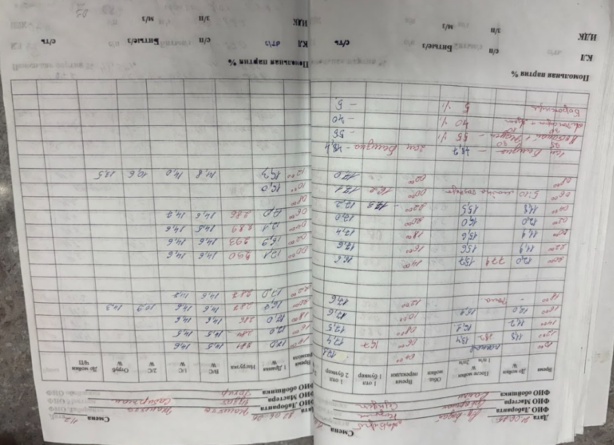
На мельнице установлено около 900 сит. Во время проверки качества зерна по результатам проверки выявляются вышедшие из строя сита.
2 раза в сутки в лаборатории выпекается хлеб, для отслеживания качества продукции. Высота испеченного хлеба должна быть не ниже 21 см. Если высота ниже, лаборанты ищут причину.
